# PROJETO DE LEI Nº , 06 DE JUNHO DE 2023.

**Vereador Autor:** Raimundo Júnior MDB

**Ementa: *Dispõe sobre a divulgação de canais de denúncia contra o trabalho análago à escravidão e adota outras providências.***

FAÇO SABER que a CÂMARA MUNICIPAL aprovou e eu sanciono e promulgo a seguinte Lei:

**Art. 1º** Fica instituído no Município de Juazeiro do Norte o combate ao trabalho análogo à escravidão e obriga o Poder Executivo Municipal a afixar, em locais de facil visualização, cartazes e/ou placas que divulguem canais de denúncia.

**Art. 2º** Essa Lei tem como objetivo a conscentização e divulgação dos canais de denuncia contra o trabalho analogo à escravidão, bem como o tipo penal.

Parágrafo Único. O comunicado deste artigo deve conter a tiíficação penal da prática de trabalho análago à escravidão, conforme previsto no Art. 149 do Código Penal, e os canais de denúncia dique 100 e 190.

**Art. 3º**Os locais que deverão conter afixação de cartazes e/ou placa são: I - Logradouros públicos de grande circulação de pessoas;

II - Repartições públicas da administração direta e indireta que atendam o público; III - Os terminais de ônibus, escolas e hospitais;

IV - Os condomínios residenciais e comerciais.

**Art. 4º** O Poder Executivo Municipal regulamentará esta Lei no que couber.

**Art. 5º** Esta Lei entrará em vigor após sua publicação.

Sala de sessões, Câmara Municipal de Juazeiro do Norte - CE, 06 de JUNHO de 2023.

# Raimundo Farias Gregório Júnior Vereador MDB

**JUSTIFICATIVA**

Senhor. Presidente, Senhores(as) Vereadores(as),

Cumprimentando-os(as) cordialmente, apresento a Vossas Senhorias o presente Projeto Legislativo que ***Dispõe sobre a divulgação de canais de denúncia contra o trabalho análago à escravidão.***

O trabalho análogo à escravidão é uma atividade de grave violação aos direitos humanos e que contribui para o enriquecimento ilícito. A temática é de bastante preocupação mundial, tendo em vista que tal trabalho vilipendia a dignidade humana, a existência de cada pessoa. Diante dessa preocupante situação, a matéria assume especial relevo para ONU, levando-a a criar vários documentos internacionais visando o combate ao trabalho análogo a escravidão.

Válido acrescentar que o Brasil é signatário de alguns tratados internacionais que versa sobre tal temática. Assim, resta claro e evidente que em solo brasileiro o que prevalece é a rejeição do trabalho análago à escravidão. Nesse sentido, a presente propositura legislativa está em conformidade com o ordenamento jurídico pátrio.

Infelizmente, nosso município já foi palco dessa atividade em comento:

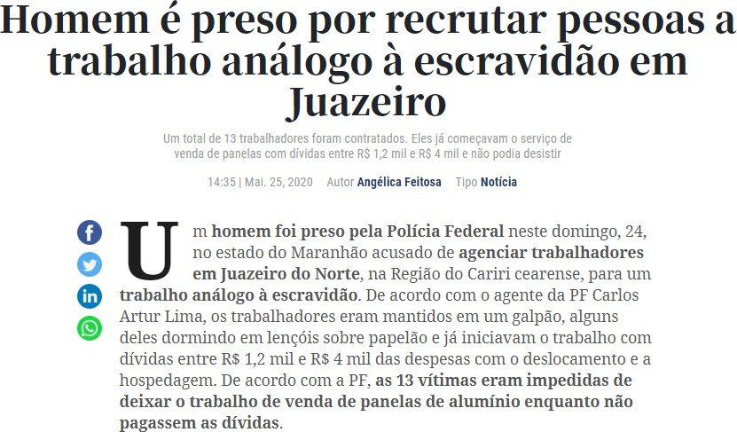

([https://www.opovo.com.br/noticias/ceara/juazeiro-do-norte/2020/05/25/homem-e-preso-por-recr](https://www.opovo.com.br/noticias/ceara/juazeiro-do-norte/2020/05/25/homem-e-preso-por-recrutar-pessoas-a-trabalho-analogo-a-escravidao-em-juazeiro.html) [utar-pessoas-a-trabalho-analogo-a-escravidao-em-juazeiro.html](https://www.opovo.com.br/noticias/ceara/juazeiro-do-norte/2020/05/25/homem-e-preso-por-recrutar-pessoas-a-trabalho-analogo-a-escravidao-em-juazeiro.html)).

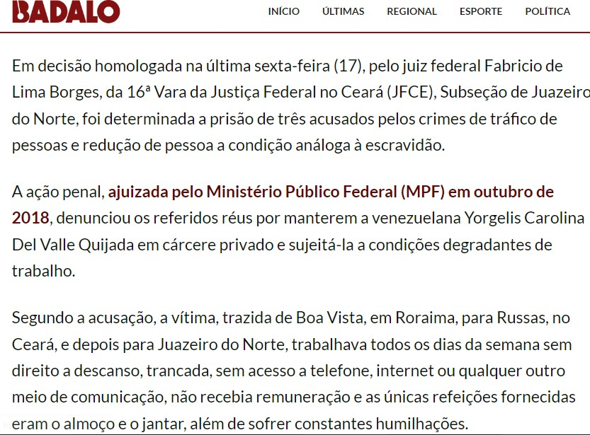

([https://www.badalo.com.br/featured/justica-condena-acusados-de-submeter-venezuelana-a-traba](https://www.badalo.com.br/featured/justica-condena-acusados-de-submeter-venezuelana-a-trabalho-analogo-a-escravidao-em-juazeiro/) [lho-analogo-a-escravidao-em-juazeiro/](https://www.badalo.com.br/featured/justica-condena-acusados-de-submeter-venezuelana-a-trabalho-analogo-a-escravidao-em-juazeiro/))

Com fulcro nessas informações, o projeto em tela tem pertinência para a sociedade juazeirense.

Dessa forma, certo da compreensão de todos, aguardamos pela aprovação do projeto após devido exame por parte das Comissões Técnicas desta Casa.